2019年度

达州市达川区社会保险基金

监督管理局部门决算编制说明

目录

第一部分 部门概况
一、基本职能及主要工作
二、机构设置
第二部分2019年度部门决算情况说明
一、收入支出决算总体情况说明
二、收入决算情况说明
三、支出决算情况说明
四、财政拨款收入支出决算总体情况说明
五、一般公共预算财政拨款支出决算情况说明
六、一般公共预算财政拨款基本支出决算情况说明
七、“三公”经费财政拨款支出决算情况说明
八、政府性基金预算支出决算情况说明
九、 国有资本经营预算支出决算情况说明
十、其他重要事项的情况说明
第三部分 名词解释
第四部分 附件
附件1
附件2
第五部分 附表
一、收入支出决算总表
二、收入决算表
三、支出决算表
四、财政拨款收入支出决算总表
五、财政拨款支出决算明细表
六、一般公共预算财政拨款支出决算表
七、一般公共预算财政拨款支出决算明细表
八、一般公共预算财政拨款基本支出决算表
九、一般公共预算财政拨款项目支出决算表
十、一般公共预算财政拨款“三公”经费支出决算表
十一、政府性基金预算财政拨款收入支出决算表
十二、政府性基金预算财政拨款“三公”经费支出决算表
十三、国有资本经营预算支出决算表

第一部分 部门概况

一、基本职能及主要工作

（一）主要职能。
负责组织基金监督管理法规和办法的贯彻实施，会同有关部门编制本级社会保险基金预决算草案，开展社会保险基金监督检查工作；负责区人力资源和社会保险信息系统硬件和软件规划、审核、建设、管理和维护，负责区公共就业和社会保障基层平台的建设和管理。
（二）2019年重点工作完成情况。
根据省人力资源和社会保障厅《关于进一步加强社会保险基金管理风险防控工作的实施意见》（川人社办发〔2018〕202号）、达州市人力资源和社会保障局《关于进一步加强社会保险基金管理风险防控工作的实施意见》（达市人社发〔2019〕2号）文件精神，认真制订社会保险基金风险防控实施方案，加强基金管理风险防控，确保社保基金安全完整。先后草拟《达州市达川区人力资源和社会保障局关于进一步加强社会保险基金管理风险防控工作的实施意见》；《达州市达川区人力资源和社会保障局关于打击欺诈骗取社会保险待遇专项行动的实施方案》（达川人社发〔2019〕16号）；《达州市达川区人力资源和社会保障局关于印发〈达川区社会保险基金管理风险防控专项整治行动现场检查方案〉的通知》（达川人社发〔2019〕27号）；《达州市达川区人力资源和社会保障局关于印发社会保险基金管理风险防控工作局内责任分工的通知》（达川人社发〔2019〕28号）等，成立了工作领导小组，明确分工，压紧压实基金风险防控责任。
一是日常监管不放松。坚持按月汇总各险种社保基金报表，分析基金运行情况和抗风险能力。
二是网络监管出成效。依靠“金保工程”网络软件，及时分析社保基金存在的信息预警，及时分发至各经办机构，及时处理反馈涉及的垃圾信息，针对一些重点疑似信息进行调查核实，按质按量向上级报表。全年共分发信息 14114 条，处理信息14114 条。
三是重点布防不懈怠。坚持重点打击，注重打防结合，防范基金风险。认真对待关于社会保险基金的举报案件。
四是完成任务不打折。 根据部、省、市人社部门要求，全面完成2017年我区养老保险重点剩余指标的核查工作；按照《四川省人力资源和社会保障厅社会保险基金监督督办通知》（川人社基函〔2019〕9号）和《达州市人力资源和社会保障局社会保险基金监督督办通知》（达市人社函〔2019〕75号）精神，结合我区2017年养老保险重点指标核实和追冒情况，拟订了《达州市达川区人力资源和社会保障局关于开展严厉打击欺诈骗取社会保险待遇专项行动的实施方案》（达川人社发〔2019〕32号），成立专项行动领导小组，加强组织领导，认真部署和精心组织，主动向区委区政府汇报，先后组织召开协调工作会4次，先后出动50人次下乡督导养老重复和死亡冒领基金的追缴工作;通过艰苦努力,应该核查的疑似指标全部核实完毕，企业职工养老保险与机保重复领取尚未追回基金如数追回，居保涉及死亡、重复领取悉数追回，至此2017年养老保险重点指标的核查和整改工作圆满完成，确保了基金安全完整。

二、机构设置
达川区社会保险基金监督管理局是隶属于达川区人力资源社会保障局管理（参照公务员法管理）的副科级事业单位。

第二部分 2019年度部门决算情况说明

- 收入支出决算总体情况说明
2019年度收、支总计263.01万元。与2018年相比收、支总计各增加35.92万元，增长15.82%。主要变动原因是人员经费增加。

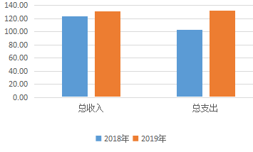
（图1：收、支决算总计变动情况图）（柱状图）

- 收入决算情况说明

2019年本年收入合计130.98万元，其中：一般公共预算财政拨款收入130.98万元，占100%。

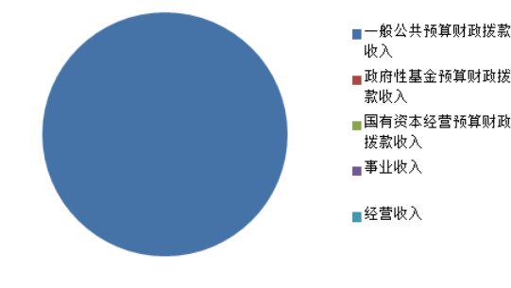
（图2：收入决算结构图）（饼状图）

- 支出决算情况说明

2019年本年支出合计132.03万元，其中：基本支出123.23万元，占93%；项目支出8.80万元，占7%；

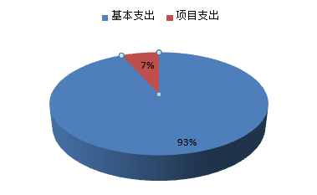
（图3：支出决算结构图）（饼状图）

四、财政拨款收入支出决算总体情况说明
2019年度收、支总计263.01万元。与2018年相比收、支总计各增加35.92万元，增长15.82%。主要变动原因是人员经费增加。

（图4：财政拨款收、支决算总计变动情况）（柱状图）

五、一般公共预算财政拨款支出决算情况说明

（一）一般公共预算财政拨款支出决算总体情况
2019年一般公共预算财政拨款支出132.03万元，占本年支出合计的100%。与2018年相比，一般公共预算财政拨款增加30.20万元，增长29.67%。主要变动原因是人员经费增加。
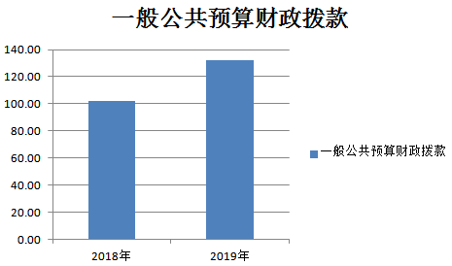
（图5：一般公共预算财政拨款支出决算变动情况）（柱状图）

（二）一般公共预算财政拨款支出决算结构情况
2019年一般公共预算财政拨款支出132.03万元，主要用于以下方面:社会保障和就业支出116.65万元，占89%；卫生健康支出5.72万元，占4%；住房保障支出9.66万元，占7%。
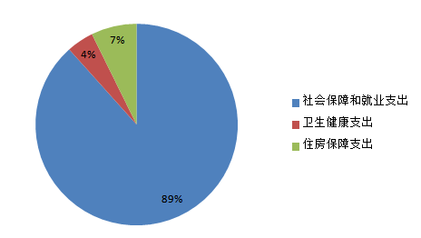
（图6：一般公共预算财政拨款支出决算结构）（饼状图）

（三）一般公共预算财政拨款支出决算具体情况

2019年般公共预算支出决算数为132.03，完成预算100%。其中：
- 社会保障和就业支出（类）人力资源和社会保障管理事务（款）行政运行（项）: 支出决算为98.45万元，完成预算100%，决算数大于预算数的主要原因是人员经费开支增加； 一般行政管理事务（项）: 支出决算为8.80万元，完成预算40%，主要原因是档案经费未支付。
- 社会保障和就业支出（类）行政事业单位离退休（款） 机关事业单位基本养老保险缴费支出（项）:支出决算为9.40万元，与预算数持平；
- 医疗卫生与计划生育（类）行政事业单位医疗（款） 行政单位医疗（项）:支出决算为5.72万元，与预算数持平。
- 住房保障支出（类）住房改革支出（款）住房公积金（项）:支出决算为9.66万元，与预算数持平。

六、一般公共预算财政拨款基本支出决算情况说明
2019年一般公共预算财政拨款基本支出123.23万元，其中：
人员经费109.64万元，主要包括：基本工资、津贴补贴、奖金、伙食补助费、绩效工资、机关事业单位基本养老保险缴费、职业年金缴费、其他社会保障缴费、其他工资福利支出、离休费、退休费、抚恤金、生活补助、医疗费补助、奖励金、住房公积金、其他对个人和家庭的补助支出等。
日常公用经费13.59万元，主要包括：办公费、印刷费、咨询费、手续费、水费、电费、邮电费、取暖费、物业管理费、差旅费、因公出国（境）费用、维修（护）费、租赁费、会议费、培训费、公务接待费、劳务费、委托业务费、工会经费、福利费、公务用车运行维护费、其他交通费、税金及附加费用、其他商品和服务支出、办公设备购置、专用设备购置、信息网络及软件购置更新、其他资本性支出等。

七、“三公”经费财政拨款支出决算情况说明

（一）“三公”经费财政拨款支出决算总体情况说明
2019年“三公”经费财政拨款支出决算为0万元，未完成预算，主要原因是未发生三公经费业务。

（二）“三公”经费财政拨款支出决算具体情况说明
2019年“三公”经费财政拨款支出决算中，因公出国（境）费支出决算0万元，公务用车购置及运行维护费支出决算0万元，公务接待费支出决算0万元。
- 因公出国（境）经费支出0万元。因公出国（境）支出决算与2018年持平。
- 2.公务用车购置及运行维护费支出0万元。公务用车购置及运行维护费支出决算与2018年持平。
3.公务接待费支出0万元。公务接待费支出决算与2018年持平。

八、政府性基金预算支出决算情况说明
2019年政府性基金预算拨款支出0万元。
- 国有资本经营预算支出决算情况说明
2019年国有资本经营预算拨款支出0万元。

十、其他重要事项的情况说明

（一）机关运行经费支出情况
2019年机关运行经费支出13.59万元，比2018年增加0.89万元，增长7%。主要原因是人员增加。

（二）政府采购支出情况
2019年政府采购支出总额0万元。

（三）国有资产占有使用情况
截至2019年12月31日，共有车辆0辆。

- 名词解释

1.财政拨款收入：指单位从同级财政部门取得的财政预算资金。
2.事业收入：反映政府部门本期开展专业业务活动及其辅助活动取得的收入。上缴国库或者财政专户的资金不属于事业收入，从财政专户核拨给事业单位的资金和经核准不上缴国库或者财政专户的资金，属于事业收入。
3.经营收入：指事业单位在专业业务活动及其辅助活动之外开展非独立核算经营活动取得的收入等。
4.其他收入：指单位取得的除上述收入以外的各项收入等。
5.社会保障和就业（208）人力资源和社会保障管理事务（01）行政运行（01）：反映行政单位（包括实行公务员管理的事业单位）的基本支出。
6.社会保障和就业（208）人力资源和社会保障管理事务（01）一般行政管理事务（02）：反映行政单位（包括实行公务员管理的事业单位）未单独设置项级科目的其他项目支出。
7.社会保障和就业（208）行政事业单位离退休（05）机关事业单位基本养老保险缴费支出（05）：指由单位缴纳的基本养老保险费支出。
8.社会保障和就业（208）行政事业单位离退休（05）机关事业单位基本养老保险缴费支出（06）：是由单位缴纳的职业年金支出。
9. 医疗卫生与计划生育（210）行政事业单位医疗（11） 行政单位医疗（01）：指单位基本医疗保险缴费经费。
10. 住房保障支出（221）住房改革支出（02）住房公积金（01）：指单位按人力资源和社会保障部、财政部规定的基本工资和津贴补贴以为规定比例为职工缴纳的住房公积金。
11.年末结转和结余：指本年度或以前年度预算安排、因客观条件发生变化无法按原计划实施，需延迟到以后年度按有关规定继续使用的资金。
12.基本支出：指为保障机构正常运转、完成日常工作任务而发生的人员支出和公用支出。
13.项目支出：指在基本支出之外为完成特定行政任务和事业发展目标所发生的支出。
14.“三公”经费：纳入区级财政预决算管理的“三公”经费，是指部门用财政拨款安排的因公出国（境）费、公务用车购置及运行费和公务接待费。其中，因公出国（境）费反映单位公务出国（境）的国际旅费、国外城市间交通费、住宿费、伙食费、培训费、公杂费等支出；公务用车购置及运行费反映单位公务用车车辆购置支出（含车辆购置税）及租用费、燃料费、维修费、过路过桥费、保险费、安全奖励费用等支出；公务接待费反映单位按规定开支的各类公务接待（含外宾接待）支出。
15.机关运行经费：为保障行政单位（含参照公务员法管理的事业单位）运行用于购买货物和服务的各项资金，包括办公及印刷费、邮电费、差旅费、会议费、福利费、日常维修费、专用材料及一般设备购置费、办公用房水电费、办公用房取暖费、办公用房物业管理费、公务用车运行维护费以及其他费用。

（名词解释部分请根据各部门实际列支情况罗列，并根据本部门职责职能增减名词解释内容。）

第四部分 附表

一、收入支出决算总表

二、收入决算表

三、支出决算表

四、财政拨款收入支出决算总表

五、财政拨款支出决算明细表

六、一般公共预算财政拨款支出决算表

七、一般公共预算财政拨款支出决算明细表

八、一般公共预算财政拨款基本支出决算表

九、一般公共预算财政拨款项目支出决算表

十、一般公共预算财政拨款“三公”经费支出决算表

十一、政府性基金预算财政拨款收入支出决算表

十二、政府性基金预算财政拨款“三公”经费支出决算表

十三、国有资本经营预算支出决算表

